

MODUL AJAR KURIKULUM MERDEKA
Nama penyusun : _______________________________
Nama Sekolah : _______________________________

Mata pelajaran : Bahasa Inggris

Fase C, Kelas / Semester : VI (Enam) / I (Ganjil)

A.Informasi Umum
Nama Penyusun
Satuan Pendidikan
Kelas / Semester | VI / I
Mata pelajaran | BAHASA INGGRIS
Materi Pokok | I studied last night, but my sister didn’t
Tahun Pelajaran | 20...-20....
Alokasi waktu | 6 JP
Fase | C
Capaian Pembelajaran
- Elemen Menyimak – Berbicara | - Peserta didik mampu menggunakan kalimat dalam bahasa Inggris dengan pola tertentu untuk berinteraksi pada lingkup situasi sosial dan kelas yang makin luas, namun masih dapat diprediksi atau bersifat rutin. Mereka dapat mengubah/mengganti sebagian elemen kalimat untuk dapat berpartisipasi dalam aktivitas belajar, seperti membuat pertanyaan sederhana, meminta klarifikasi, dan meminta izin. Mereka mampu menggunakan beberapa strategi untuk mengidentifikasi informasi penting/inti dalam berbagai konteks, seperti meminta pembicara untuk mengulangi, berbicara dengan lebih pelan, atau bertanya mengenai arti sebuah kata. Mereka mengikuti rangkaian instruksi sederhana yang berkaitan dengan prosedur kelas dan aktivitas belajar.
Membaca – Memirsa | - Peserta didik mampu memahami kata-kata yang sering digunakan sehari-hari, memahami kata-kata baru dengan bantuan gambar/ilustrasi, dan kalimat dalam konteks yang dipahami peserta didik. Mereka dapat membaca dan memberikan respon terhadap beragam teks pendek, sederhana, dan familiar dalam bentuk tulisan atau digital, termasuk teks visual, multimodal atau interaktif. Mereka menemukan informasi pada sebuah kalimat dan menjelaskan topik sebuah teks yang dibaca atau diamatinya.
- Elemen Menulis – Mempresentasikan | - Peserta didik mampu mengomunikasikan ide dan pengalamannya melalui salinan tulisan dan tulisan sederhana mereka sendiri, serta menunjukkan perkembangan pemahaman terhadap proses menulis. Mereka menunjukkan kesadaran awal bahwa teks dalam bahasa Inggris ditulis dengan kaidah (konvensi) yang disesuaikan dengan konteks dan tujuannya. Dengan bantuan guru, mereka menghasilkan teks deskripsi, cerita, dan prosedur sederhana menggunakan kalimat dengan pola tertentu dan contoh pada tingkatan kata dan kalimat sederhana. Mereka menunjukkan kesadaran atas pentingnya tanda baca dasar dan penggunaan huruf kapital. Mereka menunjukkan pemahaman terhadap beberapa hubungan bunyi-huruf dalam bahasa Inggris dan ejaan dari kata-kata yang umum digunakan. Dalam menulis, mereka menggunakan kosakata yang berkaitan dengan lingkungan kelas dan rumah, dan mereka juga menggunakan beberapa strategi dasar, seperti menyalin kata atau frasa dari buku atau daftar kata, menggunakan gambar, dan bertanya bagaimana cara menuliskan sebuah kata.
Strategi, Sarana dan prasarana, Media, Target Peserta didik, Jumlah Peserta Didik, Model Pembelajaran, Metode
Sarana dan prasarana, Media: | LCD proyektor, komputer/laptop, pengeras suara, jaringan internet  Sumber Belajar:  LKPD, Buku Teks, laman E-learning, E-book, dan lain-lain
Target Peserta didik | Peserta didik reguler  Pesera didik dengan hambatan belajar  Peserta didik cerdas istimewa berbakat
Jumlah Peserta Didik | ...............................................
Model Pembelajaran | Discovery learning
Metode | Tatap Muka
KOMPETENSI INTI
Tujuan Pembelajaran | Tujuan Pembelajaran Unit 1:  Pada pembelajaran ini peserta didik mampu mengidentifikasi dan mengucapkan kata kerja bentuk lampau (past activity).
Profil Pelajar Pancasila: | - Beriman , bertaqwa kepada Tuhan Yang Maha Esa dan berakhlak mulia. - Kebhinekaan global  - Mandiri  - Kreatif
Pertanyaan Pemantik | What did you do yesterday?
Penahaman Bermakna | Pada fase peserta didik mampu mengidentifikasi dan mengucapkan kata kerja bentuk lampau (past activity).

PEMBELAJARAN UNIT 1
KEGIATAN PEMBELAJARAN
Pendahuluan (10 Menit)
Melakukan pembukaan dengan salam pembuka dan berdoa untuk memulai pembelajaran, memeriksa kehadiran peserta didik sebagai sikap disiplin
Mengaitkan materi/tema/kegiatan pembelajaran yang akan dilakukan dengan pengalaman peserta didik dengan materi/tema/kegiatan sebelumnya serta mengajukan pertanyaan untuk mengingat dan menghubungkan dengan materi selanjutnya.
Menyampaikan motivasi tentang apa yang dapat diperoleh (tujuan&amp;manfaat) dengan mempelajari materi yang akan diajarkan
Menjelaskan hal-hal yang akan dipelajari, kompetensi yang akan dicapai, serta metode belajar yang akan ditempuh
Aktivitas Kegiatan Inti (50 Menit)
Prosedur Kegiatan
Listen to the story
Peserta didik mampu menyimak cerita mengenai kegiatan di waktu lampau.
Peserta didik mampu menjawab pertanyaan guru yang berhubungan dengan isi cerita.
Guru menyampaikan materi belajar mengenai kata kerja dalam bentuk lampau.
Contoh pernyataan guru:
“Students, we are going to learn about past activities.”
Guru meminta peserta didik untuk membuka buku dan mengamati gambar berseri pada buku siswa halaman 2.
Contoh instruksi: “Please, open your book to page 2 and look at the pictures.”
Guru menanyakan gambar pada halaman 2. Guru: “What can you see in the picture?” Peserta didik: “Trees, a sun, a cat, a rabbit.”
Peserta didik diberikan kesempatan untuk menjawab sesuai kemampuannya.
Guru: “Do you want to listen to the story?”
Guru membacakan cerita dari gambar berseri tersebut.
Contoh pernyataan guru: “Students, are you ready to listen to the story?”
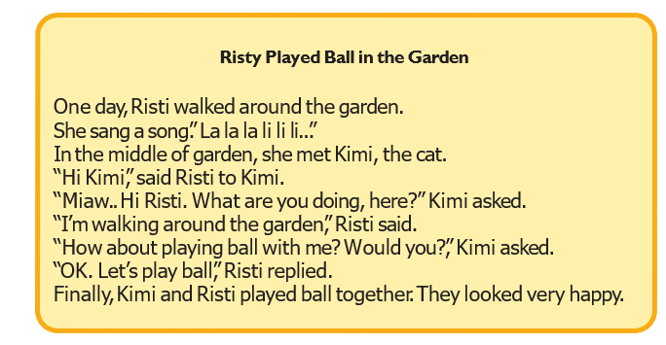
5. Guru bertanya tentang isi cerita dan peserta didik menjawab. Contoh pertanyaan guru untuk peserta didik:
“What did Risti do in the garden?” Who did Risti meet in the garden?
What did Risty and Kimi do in the garden?
Look and say
Peserta didik mampu melafalkan kata kerja lampau dengan benar.
Peserta didik mampu membedakan penulisan kata kerja lampau dan kata kerja bentuk pertama.
Guru meminta peserta didik menutup buku.
Guru menunjukkan gambar aktivitas pada halaman 3 dan 4 menggunakan kartu.
Guru menanyakan gambar aktivitas pada gambar. Contoh:
Guru: “What did she do? / What did he do? / What did they do?” Peserta didik: “study, read, wash” (peserta didik dibiarkan menjawab sesuai kemampuannya).
Guru menulis jawaban peserta didik yang sesuai gambar di papan tulis.
Guru menuliskan bentuk lampau dari kata kerja yang telah disebutkan peserta didik dengan memberikan keterangan waktu, contoh:
study, watch, cook, call, listen, play, dance and wash, talk, look, visit, kick, sleep, write, read and go
lalu diubah menjadi:
studied, watched, cooked, called, listened, played, danced and washed, talked, looked, visited, kicked, slept, wrote, read and went (yesterday, last week, last month, two days ago).
Guru memberi contoh melafalkan kata kerja bentuk pertama dan bentuk lampau yang ditulisnya di papan tulis.
Guru menanyakan pada peserta didik perbedaan kegiatan di masa kini dan masa lampau di papan tulis.
Contoh pertanyaan: “are the activities different?” “What are the differences?”
Guru membantu peserta didik mengidentifikasi perbedaan kegiatan di masa kini dan kegiatan di waktu lampau.
Guru meminta peserta didik membuka halaman 3 dan 4 dan melafalkan kata kerja bentuk lampau secara individu dan bersama– sama beberapa kali.

Look and match
Peserta didik mampu menjodohkan gambar aktivitas dan kata kerja bentuk lampau dengan tepat.
Guru meminta peserta didik mengamati gambar dan kata kerja pada halaman 5 Contoh instruksi :
“Open your book to page 5, please.” “Draw a line to match the picture to the word.”
Peserta didik mencocokkan gambar dan kata kerja yang tepat dengan membuat garis penghubung.
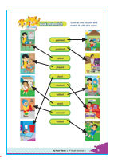

Listen and circle
Peserta didik mampu mendengarkan instruksi guru dengan baik.
Peserta didik mampu merespon instruksi guru dengan cara melingkari gambar sesuai dengan kalimat yang diucapkan guru.
Guru meminta peserta didik mengamati gambar aktivitas pada halaman 6 dan
7 buku siswa. Contoh instruksi guru: “Open your book to page 6 and 7, please. Look at the activities in the pictures.”
Guru memberi instruksi pada peserta didik untuk mendengarkan kalimat yang akan dibacakan. Contoh nomor 1, instruksi guru untuk peserta didik: “I am going to read a sentence, listen to me carefully and circle the correct picture.”
Peserta didik melingkari gambar dengan tepat sesuai kalimat yang diucapkan guru.
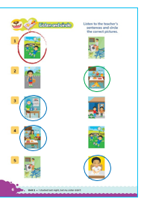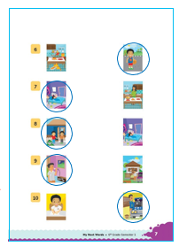
Contoh kalimat pada masing-masing nomor:
Made kicked the ball yesterday.
Kimi ate a plate of fish last night
Aisyah called her mom two days ago.
Bu Neneng cooked in the kitchen yesterday.
Joshua drew a sun yesterday morning.
Joshua wanted to play basketball last Sunday.
Lili slept well last night.
Made talked to Joshua last week.
Pak Udin sang a song yesterday in the living room.
Pak Johanes washed his car this morning.

Look and write
Peserta didik mampu mengisi kalimat rumpang dengan kata kerja bentuk lampau yang tepat sesuai gambar.
Guru meminta peserta didik untuk melihat buku siswa pada 8 dan 9. Contoh instruksi: “Open your book to page 8 and 9, please. Look at the activities in the pictures.”
Guru memberikan instruksi agar peserta didik menuliskan aktivitas di waktu lampau sesuai gambar. Contoh pada nomor 1, instruksi guru: “Write the correct past activity from the picture.”
Peserta didik mengisi kalimat rumpang dengan menggunakan kata kerja bentuk lampau yang tepat sesuai gambar.
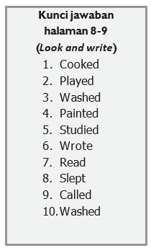

Let’s sing
Peserta didik berkelompok mampu menyanyikan lagu dengan nada musik rap.
Peserta didik mampu menyanyikan lagu bersama kelompok di depan kelas.
Guru memberikan contoh cara menyanyikan lagu what did you do yesterday dengan nada rap. Lagu ini berada di halaman 10.
Lagu ini bisa dibawakan dengan improvisasi nada dan lirik.
Guru mengelompokkan peserta didik dan meminta peserta didik membuat kreasi lagu pada halaman 10. Contoh instruksi: “Make a group of 5 students and create your own song.”
Guru mengajak peserta didik bernyanyi bersama.

Let’s play
Peserta didik mampu membuat pertanyaan dan jawaban dengan memainkan kartu bergambar secara berpasangan.
Guru menunjukkan kartu bergambar yang bergambar kegiatan di waktu lampau kepada peserta didik dan mengajak peserta didik bermain sebuah permainan. Contoh pertanyaan guru: “Do you want to play game? Look at the example, and learn how to to play the game.”
Guru menunjuk satu peserta didik dan memberi contoh cara bertanya
secara bergantian menggunakan kartu bergambar. Contoh:
Guru: “What did you do last night?”
Peserta didik: “I wrote a story last night”.
Guru meminta peserta didik untuk berpasangan dan mengambil kartu bergambar untuk bertanya. Contoh instruksi:
“Go find a friend..”
“I’ll give you the cards. Then, ask your friend.”
“You may exchange your cards with another group.”
Pesertadidikberpasanganmengambilkartubergambarbergantian. Peserta didik A bertanya, dan peserta didik B menjawab. Kegiatan ini dilakukan secara bergantian.
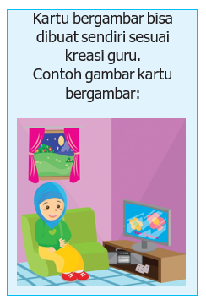
Let’s ask
Peserta didik mampu membuat kalimat pertanyaan dengan menggunakan kata kerja lampau.
Peserta didik mampu menjawab pertanyaan temannya dengan menuliskan pada tabel.
Guru meminta peserta didik untuk berpasangan. Contoh instruksi:
“Please find a friend.”
Guru menunjuk dua peserta didik untuk memberi contoh cara saling bertanya dan menuliskan jawaban pada halaman 11. Contoh: Guru: “What did you do last night?”
Peserta didik: “I washed some clothes”. “I read a book”.
“I went to a mall”. “I watched TV”.
“I slept on the bed”.
Guru meminta dua peserta didik tersebut menuliskan jawabannya pada papan tulis seperti yang terdapat pada halaman 11.
Guru mengajak peserta didik melihat halaman 11 buku siswa. Contoh instruksi: “Open your book to page 11, please.”
Guru meminta peserta didik untuk saling bertanya dan menuliskan jawabannya pada halaman 11 buku siswa. Contoh instruksi: “Listen to your friend’s question. Then, write your answer on page 11.”

Pairwork
Peserta didik mampu bertanya jawab secara berpasangan.
Guru meminta peserta didik untuk berpasangan. Contoh instruksi: “Go find a friend.”
Guru meminta peserta didik untuk saling bertanya tentang aktivitas mereka kemarin. Contoh instruksi: “Ask your friend about her/his activity yesterday.”
Guru bertanya pada beberapa peserta didik untuk mengetahui hasil dialog mereka dengan pasangannya.
Contoh pertanyaan guru untuk peserta didik:

Let’s ask
Peserta didik mampu membuat pertanyaan dengan menggunakan kata kerja bentuk lampau.
Peserta didik melakukan tanya jawab dengan teman sekelas.
Peserta didik mampu menuliskan hasil wawancara pada tabel.
Guru menyampaikan bahwa peserta didik akan melakukan tanya jawab berdasarkan aktivitas pada halaman 13.
Contoh instruksi: “Boys and girls, now you are going to ask your friends.”
Guru memberi contoh tabel halaman 12 di papan tulis dan menunjuk 2 orang peserta didik ke depan kelas.
Guru memberikan instruksi pada peserta didik yang ditunjuk untuk bertanya pada temannya dan menuliskan jawaban temannya pada tabel di papan tulis. Contoh instruksi: “Ask your friend this question, “What did you do yesterday?” Then write the answer on the board.
Guru mengajak peserta didik melihat buku siswa halaman 12.
Guru memberikan instruksi pada peserta didik untuk melakukan tanya jawab dengan teman.
Contoh instruksi guru pada peserta didik:
“Find five friends and ask them this question, What did you do yesterday?”
Then write their answers on page 12.
Peserta didik mewawancarai teman sekelas dan menuliskan laporan pada tabel di halaman 12 buku siswa.
My new words
Peserta didik mampu melafalkan kembali kata kerja bentuk lampau dengan pengucapan yang tepat.
Pada tahapan ini guru mengajak peserta didik untuk mengulang kembali melafalkan seluruh kosakata baru yang dipelajari pada Unit 1.

Kegiatan Penutup
- Peserta didik membuat rangkuman/simpulan pelajaran.tentang point-point penting yang muncul dalam kegiatan pembelajaran yang baru dilakukan
- Guru membuat rangkuman/simpulan pelajaran.tentang point-point penting yang muncul dalam kegiatan pembelajaran yang baru dilakukan
ASESMEN
- Buku siswa halaman: 12
- Indikator: Peserta didik mampu bertanya dan menjawab pertanyaan tentang kegiatan di waktu lampau menggunakan kalimat tanya: “What did you do yesterday?”
- 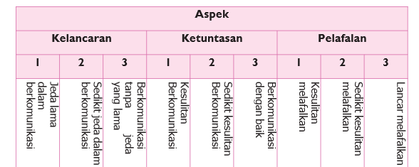
- Pengayaan dan Remedial Pengayaan
- Peserta didik membaca kembali materi dalam Unit 1 dan mencari kata kerja lampau lainnya untuk diingat dan digunakan dalam berbicara ataupun menulis.
- Remedial
- Peserta didik yang belum memahami materi dalam Unit 1 diberikan penjelasan tambahan terkait materi yang belum dipahami berikut latihan soal tambahan.
- Refleksi Refleksi Guru:
- Bagaimanakah reaksi peserta didik dalam mengikuti pembelajaran pada unit ini?
- Apa yang menjadi kendala dalam pembelajaran pada unit ini?
- Bagaimana pencapaian keberhasilan dalam pembelajaran unit ini?
- Poin penting apakah yang perlu menjadi catatan dalam menyelesaikan permasalahan pembelajaran pada unit ini?
- Tuliskan satu kata atau kalimat yang menggambarkan pencapaian pembelajaran pada unit ini.

Mengetahui,  Kepala Sekolah  (…………………………………..)  NIP. ........................................... |  | ………………. …………… 20...  Guru Mata pelajaran  (…………………………………..)  NIP. ...........................................

